Тема: Общество
Урок: Политические реформы в России

1. Введение
Здравствуйте. В прошлый раз мы говорили о политических преобразованиях, произошедших в России во второй половине 1980-х – первой половине 1990-х годов. Наш сегодняшний урок посвящен политическим реформам, которые проводились в нашей стране в течение последних десяти лет.
Новый этап политических реформ был связан с именем Владимира Путина, который был избран президентом России в марте 2000 года.
Проводящиеся с тех пор реформы можно разделить на три группы (рис. 1):
- реформы федеративного устройства страны,
- реформы центрального аппарата управления,
- реформы сфер общественной жизни.
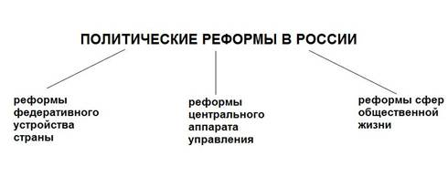
Рис. 1. Виды политических реформ в России
Обратимся к реформам федеративного устройства страны:
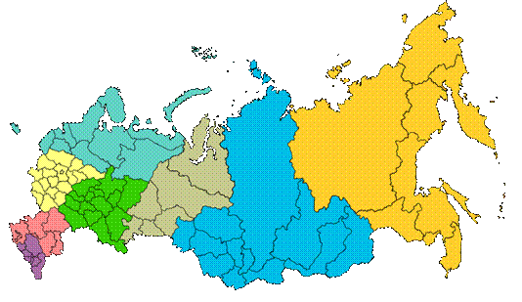
Рис. 2. Федеральные округа
- создание семи (с 2010 года – восьми) федеральных округов (рис. 2) во главе с полномочными представителями президента (13 мая 2000 года);
- слияние субъектов Федерации;

Таблица 1. Слияние субъектов Федерации.
Объединяющиеся субъекты РФ | Дата референдума об объединении | Создаваемый субъект | Дата создания нового субъекта
Пермская область и Коми-Пермяцкий АО | 7 декабря 2003 | Пермский край | 1 декабря 2005
Красноярский край, Эвенкийский АО и Таймырский АО | 17 апреля 2005 | Объединенный Красноярский край | 1 января 2007
Камчатская область и Корякский АО | 23 октября 2005 | Камчатский край | 1 июля 2007
Иркутская область и Усть-Ордынский Бурятский АО | 16 апреля 2006 | Иркутская область | 1 января 2008
Читинская область и Агинский Бурятский АО | 11 марта 2007 | Забайкальский край | 1 марта 2008
- переименования субъектов РФ.
Таблица 2. Переименования субъектов РФ.
Старое наименование | Новое наименование | Основание
Ингушская Республика | Республика Ингушетия | Указ Президента РФ от 9 января 1996 г. № 20
Республика Северная Осетия | Республика Северная Осетия – Алания | Указ Президента РФ от 9 января 1996 г. № 20
Республика Калмыкия – Хальмг Тангч | Республика Калмыкия | Указ Президента РФ от 10 февраля 1996 г. № 173
Чувашская Республика – Чаваш республики | Чувашская Республика – Чувашия | Указ Президента РФ от 9 июня 2001 г. № 679
Ханты-Мансийский автономный округ | Ханты-Мансийский автономный округ – Югра | Указ Президента РФ от 25 июля 2003 г. № 841
Приведение законодательства субъектов РФ в соответствие с федеральным. Раньше центральные органы власти не пользовались своими полномочиями. Уже в мае 2000 года Конституционный Суд РФ и президент Путин отменили ряд законов, принятых региональными законодательными собраниями. После этого народный хурал Калмыкии сам дезавуировал сразу 10 законов, а по протестам прокуратуры Башкирии Верховный суд республики также отменил более десятка законов. В Чувашии в связи с протестами прокуратуры было принято 150 поправок в республиканском законодательстве. В июле 2000 года в Ингушетии был отменен принятый в июле 1999 года по инициативе президента республики Руслана Аушева закон, разрешающий многоженство (за это время было заключено 15 вторых и третьих браков).
Введение принципа не избираемости, а назначаемости губернаторов. Кандидатуру главы региона вносит президент РФ, а утверждает региональный орган законодательной власти. Последние губернаторские выборы состоялись 23 января 2005 года в Ненецком автономном округе, а уже 4 февраля Сергей Дарькин был утвержден губернатором Приморского края по представлению президента Путина.
Реформа местного самоуправления (04.08.2000). Муниципалитеты ставятся в прямое подчинение федеральным и региональным властям. Глава муниципального образования может быть отстранен от должности указом президента или главы соответствующего субъекта федерации, а законодательный орган распускается региональным или федеральным законом. Данный закон был отклонен Советом Федерации, но тем не менее был подписан президентом, поскольку верхняя палата парламента не уложилась в двухнедельный срок его рассмотрения.
Вторая группа – это реформы центрального аппарата управления.
Уже в 2000 году прошла реформа Совета Федерации. В Совет Федерации теперь входят не непосредственно главы исполнительной и законодательной власти субъектов, а их представители. Федеральный закон «О порядке формирования Совета Федерации» требует от кандидата в верхнюю палату парламента прожить в делегирующем его субъекте не менее 10 лет в совокупности. Однако в законе сделана лазейка, по которой ценз не распространяется на лиц, прослуживших в силовых структурах (армия, прокуратура, МВД, ФСБ и т.д.) не менее 10 лет.
Реформа Государственной Думы. С 2007 года проходят только по партийным спискам; одномандатные округа (рис. 3) ликвидируются.
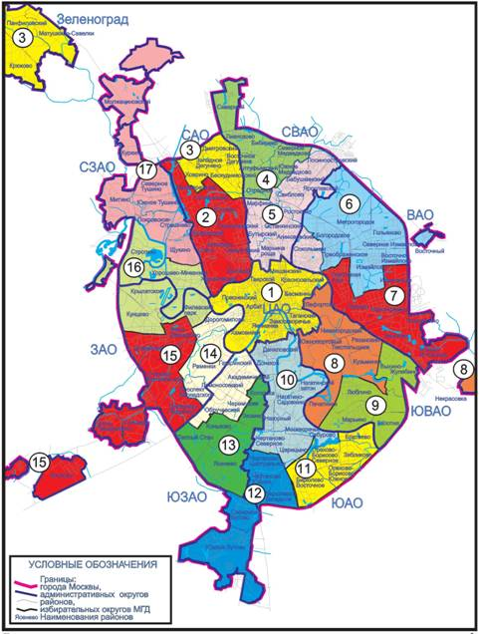
Рис. 3. Одномандатные округа Москвы
Изменение сроков полномочий Президента и Государственной Думы.
Создание Государственного Совета РФ (01.09.2000). Состоит из глав исполнительной власти – губернаторов областей и президентов республик, входящих в состав РФ. Председателем Госсовета является президент, который назначает членов Президиума Госсовета – семь человек, представляющих федеральные округа страны и сменяющихся каждые полгода. Госсовет собирается ежеквартально; его Президиум - каждый месяц.
Создание Общественной Палаты (2005).
Возможная децентрализация: передача части функций от Москвы Санкт-Петербургу. В 2005-2006 гг. в Санкт-Петербург переехал Конституционный Суд РФ (он занял здания Сената и Синода; переезд стоил 221 млн. рублей), «Внешторгбанк». С 1992 года в Таврическом дворце Санкт-Петербурга заседает Межпарламентская ассамблея СНГ и регулярно проводятся международные встречи, в т.ч. саммит «большой восьмерки» (июль 2006).
Избирательная реформа. Запрет на создание избирательных блоков на выборах всех уровней; запрет членам одних партий входить в избирательные списки других партий; отмена графы «против всех».
Третья группа реформ – это реформы сфер общественной жизни.
С 2004 года в России проводится военная реформа:
- перевод части армии на контрактную службу;
- сокращение срока службы по призыву до 12 месяцев,
- закон об альтернативной гражданской службе (2002; весной 2007 года в Москве призвано 2 человека),
- общее сокращение армии до 1,1 млн. чел.
Административная реформа, проблемы ее проведения.
Партийная реформа.
Судебная реформа:
- создание ювенальной юстиции,
- реформа пенитенциарной системы.
Ювенальная юстиция – часть судебной системы, предметом которой являются преступления, совершенные подростками. Пенитенциарная система – система исполнения наказаний.
Об этих и других направлениях судебной реформы, а также о том, что такое право, закон, каким образом принимаются и исполняются законы, мы поговорим с вами в следующем разделе, который полностью посвящен праву.
А наш урок на этом окончен. Спасибо за внимание.
Государственный Совет в Российской империи
Государственный Совет был образован Александром I в 1810 году и выполнял совещательные функции при императоре. Непременный совет (1801). На картине Репина изображен Госсовет в 1801 году (рис. 4).
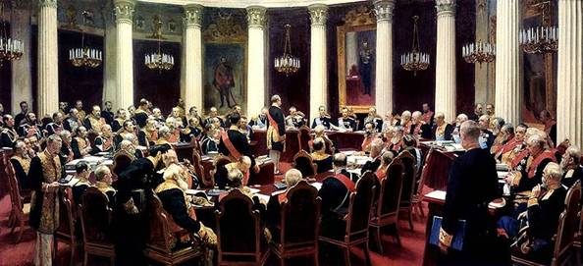
Рис. 4. И. Репин. Заседание Госсовета
В 1906 году Госсовет был преобразован в верхнюю палату российского парламента и выполнял роль фильтра неугодных законопроектов (рис. 5).
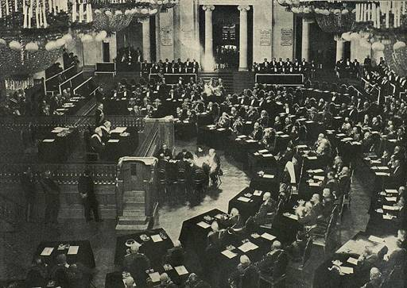
Рис. 5. Госсовет в 1906 г.
В 2000 году Госсовет вновь был воссоздан как совещательный орган.
Общественная Палата РФ
В 2005 году в России была создана Общественная Палата – совещательный орган при президенте, который призван выражать интересы гражданского общества.
Комплектуется сроком на 2 года: 42 члена назначаются президентом из числа лиц, «имеющих особые заслуги перед государством и обществом»; другие 42 члена избираются из выдвинутых общественными организациями кандидатур; еще 42 члена избираются из числа кандидатов, выдвинутых региональными и межрегиональными общественными организациями (рис. 6). Функции Общественной Палаты – контроль работы чиновников и проведение экспертизы принимаемых законов. Палата имеет право вызывать к себе чиновников и требовать отчета в их деятельности. Решения Палаты носят рекомендательный характер.
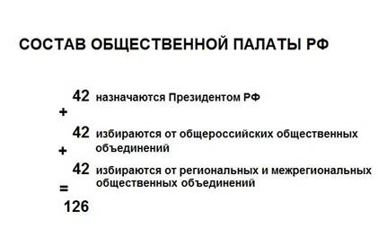
Рис. 6. Состав Общественной Палаты РФ
В числе членов Общественной Палаты – кардиохирург Лео Бокерия, галерист Марат Гельман, Павел Гусев, Тина Канделаки, Александр Калягин, Евгений Касперский, Андрей Михалков-Кончаловский, Вадим Самойлов, Николай Сванидзе, Зураб Церетели.
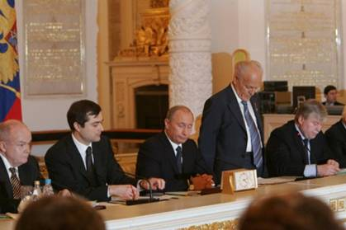
Рис. 7. Общественная Палата РФ
Ранее состояли: Пугачева, Карпов, Кабаева, Роднина, Хаматова.
Секретарь – академик Евгений Велихов.
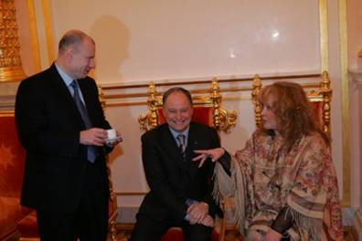
Рис. 7. Общественная Палата РФ (2)
«Против всех»
До 2006 года в России на выборах существовала графа «Против всех» (рис. 8).
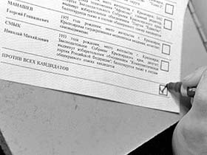
Рис. 8. Графа «Против всех»
Она позволяла избирателям принимать участие в голосовании, но не выступать с поддержкой какого-либо конкретного кандидата. Практического значения эта графа не имела и была отменена.
В ряде других стран эта графа также присутствует. Даже на выборах в СССР можно было проголосовать против кандидата. В Украине в президентских выборах 2010 года участвовал кандидат Василий Васильевич Протывсих, который специально поменял для этого фамилию.

